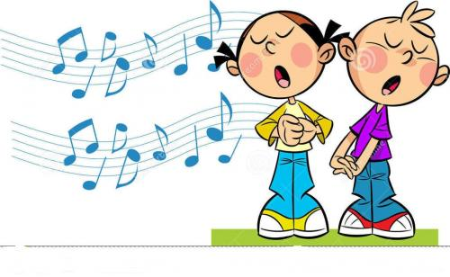
Ребёнок начинает петь

Не волнуйтесь, если этот момент наступит не сразу. Малыш должен много раз услышать одну и ту же песенку (если возможно, в вокальном и
инструментальном варианте), прежде чем сам начнет ее петь. Необходимо, чтобы в его памяти отложилось правильное звучание, иначе он не увидит разницы между верным вариантом и своим собственным неуверенным и полным ошибок исполнением.
Не заставляйте ребёнка петь, ему вполне достаточно пока одного вашего примера. Обласкайте ребёнка, когда он начнёт петь.
Лучше подбирать песни, в которых будут:
а) красивые и осмысленные слова;
б) красивая музыка;
в) удачное сочетание музыки и слов.
Стоит отметить, что большинство песен, звучащих с экранов телевизора и особенно поп-музыка не соответствуют ни одному из этих трех требований.
Более подходящие в этом отношении народные песни, детские песни из мультфильмов и кинофильмов (песни на слова Ю. Энтина и музыку Г.Гладкова), песни бардов, русские романсы.

ВЕРЬТЕ В СВОЕГО РЕБЕНКА!
• Пойте.
Нужно, чтобы ребёнок понял, что музыка исходит от живого человека, а не из громкоговорителя. Если вы стесняетесь своего пения, делайте это только
в присутствии малыша (дети – снисходительные и восторженные слушатели).
Пойте младенцу с самого его рождения. Даже если вы фальшивите, надо и в этом случае петь и говорить малышу: «Я пою плохо, но всё равно петь так приятно. А если бы я пел (пела) лучше, то было бы еще веселее!».

• Что петь?
Детские песенки. Важно, чтобы ребёнок постепенно усвоил серию простых мелодий, которые станут для него первой точкой отсчета.

• Как петь? Выберите песню, которая вам больше всего нравится, и пойте ее ребёнку на сон грядущий.
Делайте это хотя бы раз в день. Пойте со словами и без слов. Не забывайте, что слова есть всего лишь дополнение к музыке. Нужно, чтобы ребёнок слышал, как вы поёте без слов. Это очень важно.
Подготовила: Муравицкая Л.Л.,
музыкальный руководитель.

